Колпаков Роман Карпунин Георгий ИСП2-21

Лабораторная работа №1

Построение ER-модели

Цель работы: проектирование информационно-логической модели базы данных при помощи case-средства mySQL Workbench

Скриншоты процесса разработки:

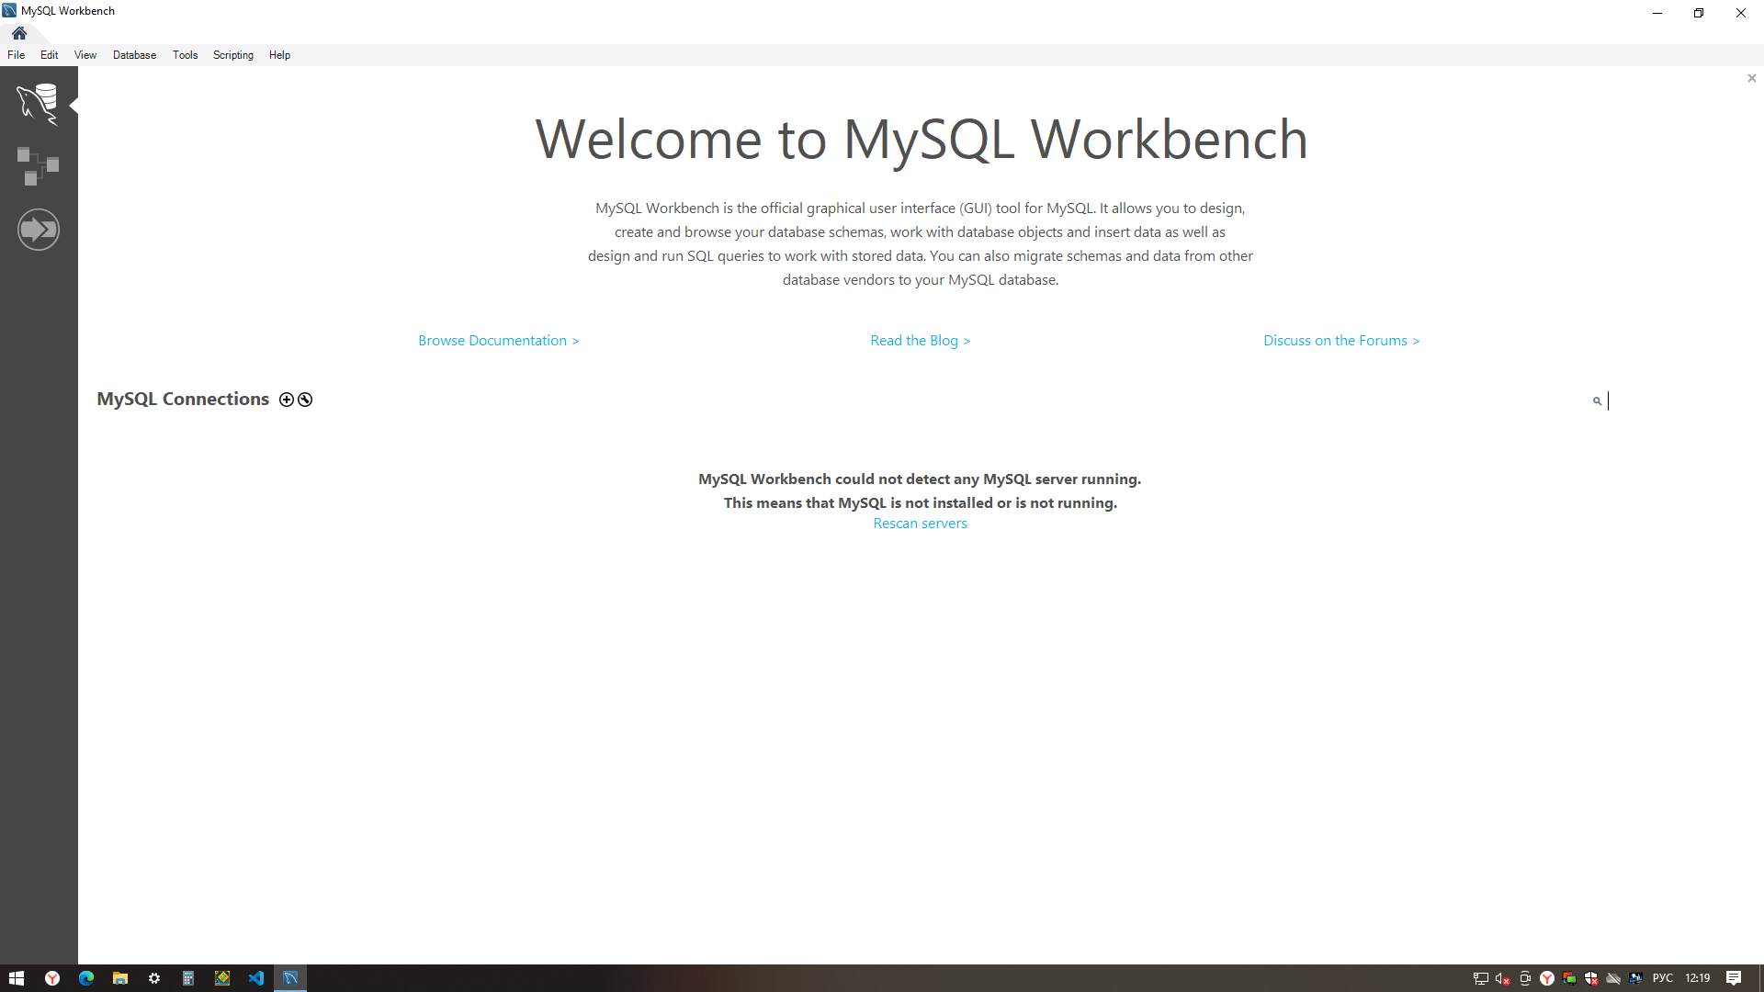

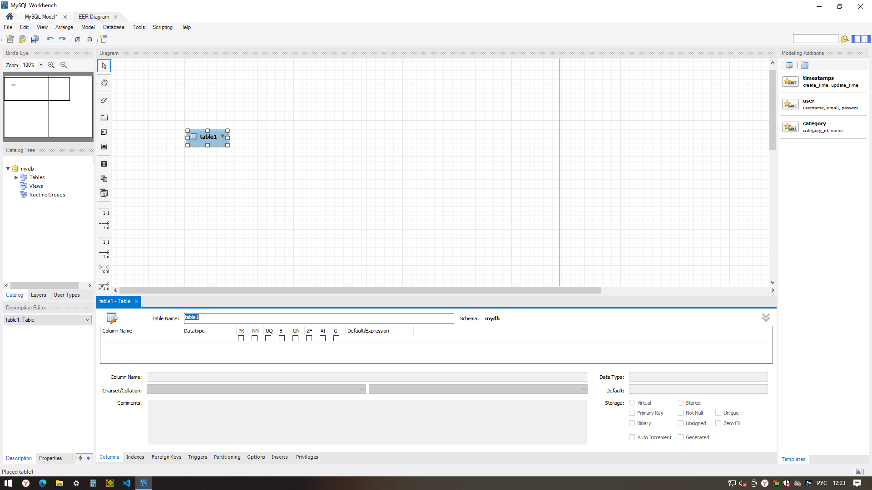

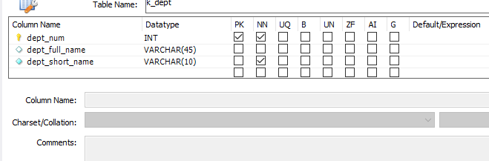

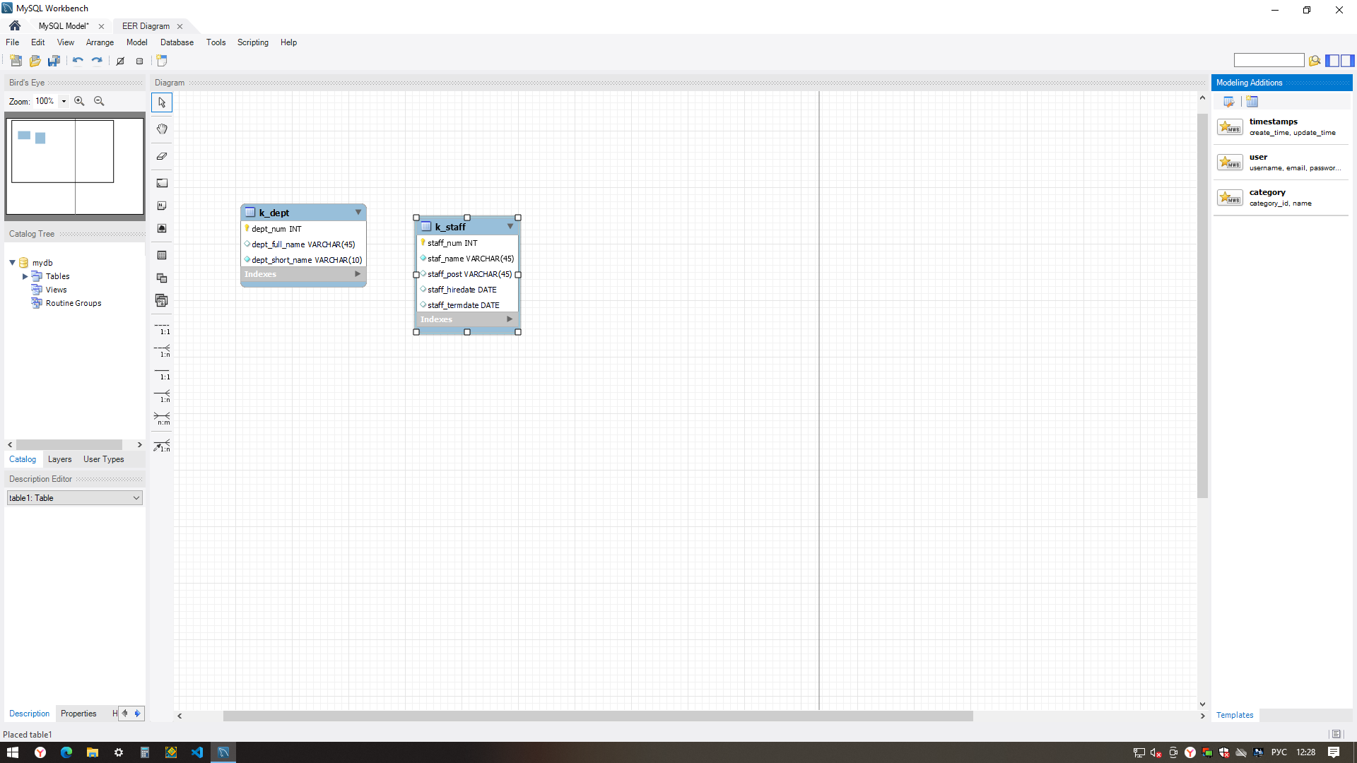

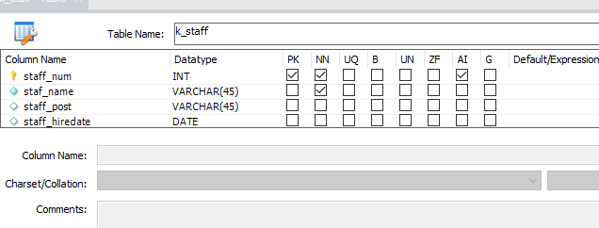

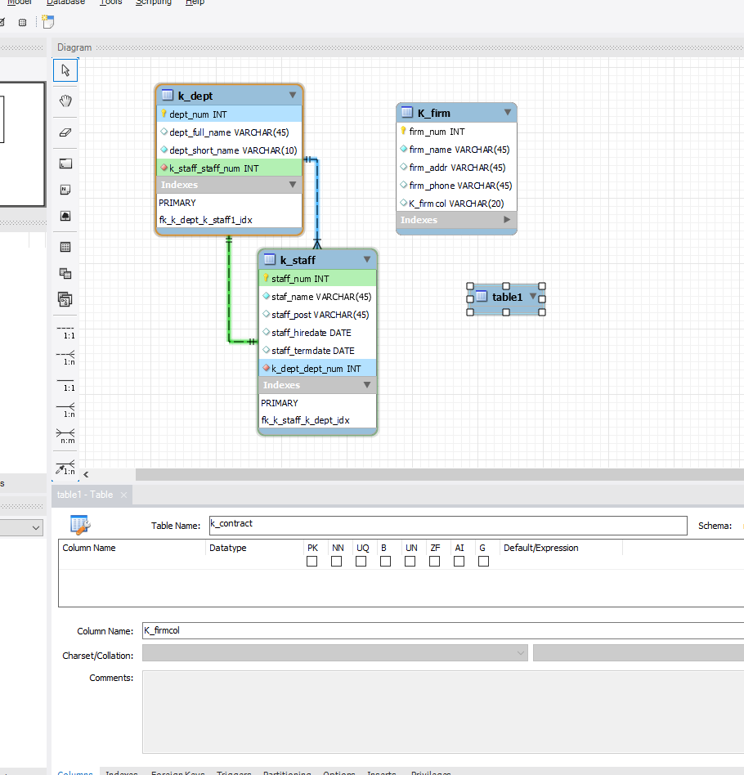

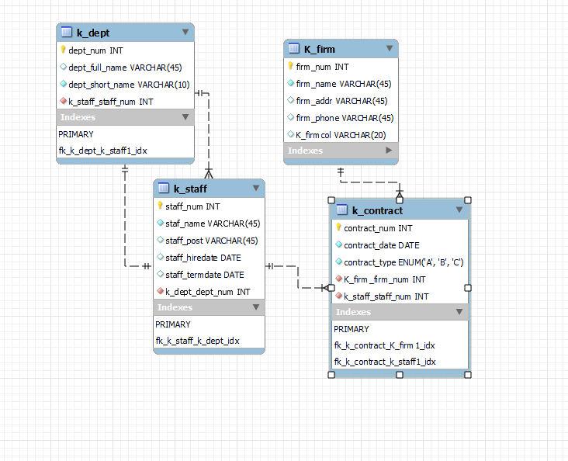

Скриншот завершённой базы данных:

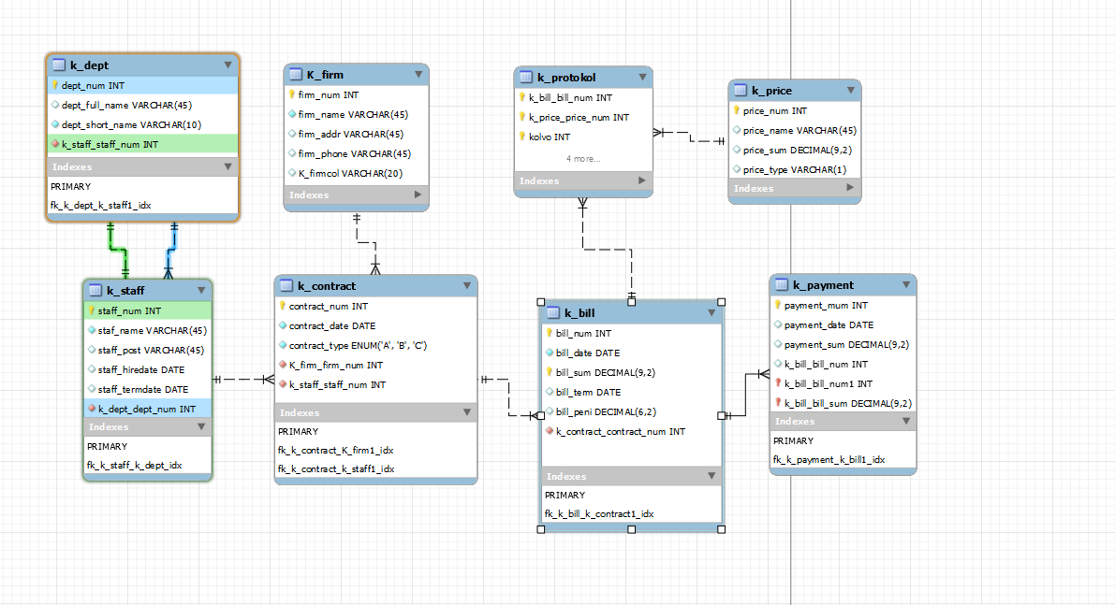

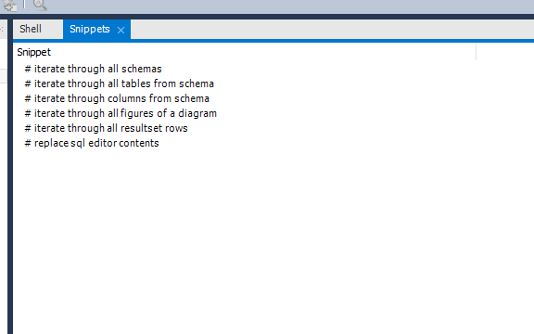

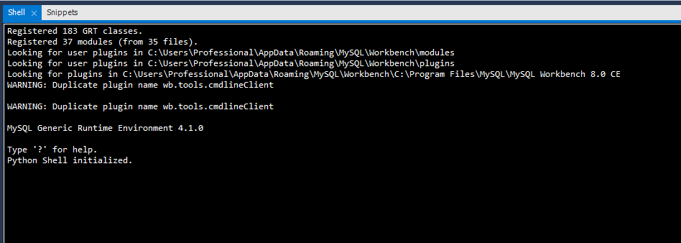

В ходе работы было изучено проектирование информационно-логической модели баз данных в программе mySQL. Данные знания можно применить в различных сферах таких как, банковское дело, магазины, агенство по недвижимости и т.д.